УТВЕРЖДАЮ
ОТЧЕТ
О ТЕХНИЧЕСКОМ ОБСЛЕДОВАНИИ СИСТЕМЫ ТЕПЛОСНАБЖЕНИЯ П. КЕРАМКОМБИНАТ ИСКИТИМСКОГО РАЙОНА НОВОСИБИРСКОЙ ОБЛАСТИ
\
2020 г.
1

Общие положения

С целью определения фактического состояния тепловых сетей п. Керамкомбинат, определения плана работ по замене, реконструкции, капитальному ремонту на основании приказа директора МУП ИР «Южное» №140 от 31.07.2020 г. были проведены работы по обследованию тепловых сетей состоящей из:
- Камерального обследования
- Технической инвентаризации, включающей в себя гидравлические испытания сетей
- Визуальное обследование объектов теплоснабжения
Работы проводились силами МУП ИР «Южное» без привлечения сторонних организаций и третих лиц.
Состав участников технического обследования:
Начальник газовой котельной п. Керамкомбинат Кистерев А.Ф.
Инженер Старостина Е.Б.
Инженер –энергетик Агафонов А.К.

Период проведения технического обследования:
гидравлические испытания с 25 августа 2020 г по 4 сентября 2020 г.
камеральная проверка и визуальное обследование с 25 августа 2020 по 10 октября 2020 г.
результаты обследования приведены в таблицу и составлен технический отчет.

Технические характеристики котельной и тепловых сетей п.Керамкомбинат

Котельная предназначена для выработки тепла на нужды отопления и горячего водоснабжения жилого сектора и административно-бытовых помещений поселка, работающая на природном газе. Система горячего водоснабжения закрытая, в котельной установлены четыре водогрейных котла КВ-1,86ГМ. Сетевые насосы ЦН-80-80/60 – 4шт.
Тепловые сети четырехтрубные с циркуляционными линиями горячей воды. Системы отопления потребителей присоединены к котельной по зависимой схеме. Общая протяженность тепловых сетей составляет 4576м., диаметр трубопроводов от 32мм до 219мм. Прокладка тепловых сетей в основном подземная в непроходных каналах.
Краткая характеристика оборудования.

- Котел водогрейный КВ-1,86-95ГсМ
Производительность, номинальная, Гкал/ч (МВт) 1,6 (1,86)
Рабочее давление воды, кгс/см² 6,0
Температура воды на входе, номинальная, С 70
Температура воды на выходе, не более, С 95
Расход воды через котел номинальный, м³/ч 64
Расчетный КПД, газ/ж.т., % 92/91
Диапазон регулирования нагрузки, % 30-100
Объем топочной камеры, м³ 3,4
Расход расчетного топлива при Q = 8620 ккал/м³ , н.м³/ч 202
Аэродинамическое сопротивление, Па 50
Гидравлическое сопротивление, кгс/см² 1,1
2. Дымосос ДН-9
Температура дымовых газов, не более, С 200
Производительность, м³/ч 5000
Полный напор при Туг.=200 С, кгс/м² 85
Частота вращения, об/мин 1500
Мощность эл.двигателя, кВт 5,5
3. Дутьевой вентилятор ВД-2,8
Производительность, м³/ч 2600
Полный напор при Тв=30 С, кПа 2,8
Частота Вращения, об/мин 3000
Мощность эл.двигателя, кВт 7,5
4.Газогорелочное устройство РГМГ-2П
Количество на котле, шт. 1
Тепловая мощность, Гкал 2
Коэффициент избытка воздуха 1,1
Давление газа, кПа 3,15^{+-0,63}
Давление воздуха, первичного/вторичного, номинальное, кПа 4,5/1,5
Химический недожог в диапазоне 30-100% нагрузки, не более, % 0,1
Коэффициент рабочего регулирования, не менее 4
Номинальное разрежение в топке, Па 20^{+-2,0}
Номинальный расход газа при Q^{p} = 7960ккал/ст/м³ 238

В комплект арматуры газовой рампы горелки входят: основной (ручной) запорный орган-задвижка, газовый фильтр, два автоматических запорных клапана (один клапан совмещен с регулирующей заслонкой), НО клапан безопасности, клапан ЗЗУ, устройство контроля герметичности клапанов, реле контроля давления газа перед горелкой.
На линии подачи жидкого топлива после насоса установлен блок ручных и электромагнитных клапанов, реле контроля давления топлива перед горелкой.
5. Топливо
Природный газ для промышленного и коммунального назначения по ГОСТ 5542-87, (состав определен химической лабораторией Новосибирского ЛПУ МГ ООО «Томсктрансгаз», ближайший анализ. составил: Q = 8337 ккал/ст.м³, плотность – 0,7408 кг/ст.м³ поступает к котлам со средним давлением, от ГРПШ расположенной в котельной. Расход газа измеряется на УУРГ посредством камерной диафрагмы ДКС- 100, дифманометра «Сапфир» и корректора СПГ-761.
В качестве аварийного топлива предусмотрено использование дизельного топлива по ГОСТ 305-82 с изм.1-5.
6. Общекотельное оборудование
Тепловая схема котельной выполнена в двухконтурном исполнении. Передача тепла от первого ко второму контуру производится через пластинчатые теплообменники. Циркуляция воды первого контура действует установка очистки и умягчения подпиточной воды, второй контур подпитывается сырой водой. Система теплоснабжения поселка закрытая. Имеется также система горячего водоснабжения с группой теплообменников и насосов.
Котельная оборудована системой принудительной приточной вентиляции и естественной вытяжной вентиляции через дефлекторы. Установлена также система контроля и оповещения по загазованности помещения по превышению содержания окиси углерода и метана. При достижении предельных концентраций указанных газов, прекращается подача природного газа в котельную посредством клапана КПЭГ-100, установленного на вводном газопроводе перед ГРПШ и включается звуковая сигнализация.
Дымовые газы от котлов удаляются через металлическую дымовую трубу Д=0,72м, высотой 25,5м.

котельная
амбулатория
школа
администрация
магазин

Ж/д № 20
Досуговый центр
Детский сад
39
40
41
16
Баня
Шк. 14
Улица Центральная
15
17
18
49
46
51
42
52
47
48
38
Шк.12
39А
СХЕМА ТЕПЛОСНАБЖЕНИЯ П. КЕРАМКОМБИНАТ
38А
Ул.Широкая

Подземная прокладка
------- Надземная прокладка
Жилые дома

Объекты соц-культ-быта
Тепловой колодец
Направление теплоносителя
Тепловая камера

Условные обозначения
спортзал
53
20
19
50
41а

Газовая котельная п. Керамкомбинат ул. Центральная 1/1
Год ввода в эксплуатацию | Свидетельство о госрегистрации | Наименование участка |  | Наименование тепловой сети |  |  |  |  |  |  | Наружный диаметр, D м |  |  |  | Длина трубопровода в двутрубном исчислении,L, м |  |  | Тип прокладки |  |  |  |  |  |  |  |  |  |  |  | Средняя глубина заложения оси трубопровода
1 | 2 | 3 |  | 4 |  |  |  |  |  |  | 5 |  |  |  | 6 |  |  | 7 |  |  |  |  |  |  |  |  |  |  |  | 8
2002 |  | Котельная |  | отопление |  |  |  |  |  |  | 0,273 |  |  |  | 150 |  |  | Подземная в непроходных каналах
Уровень износа 28% |  |  | 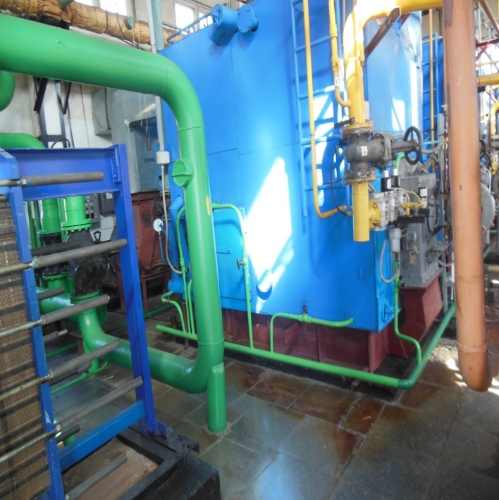  Результаты камеральной проверки:  Регулярные плановые и предупредительные ремонты, замена запорной арматуры, поверка и замена приборов КиПа, газового и технологического оборудования, режимно-наладочные работы, промышленные экспертизы дымовой трубы и здания котельной.  Результаты визуального осмотра:  Здание котельной требует косметического ремонта, заделка швов, оштукатуривание внутри и снаружи, ремонт кровли.  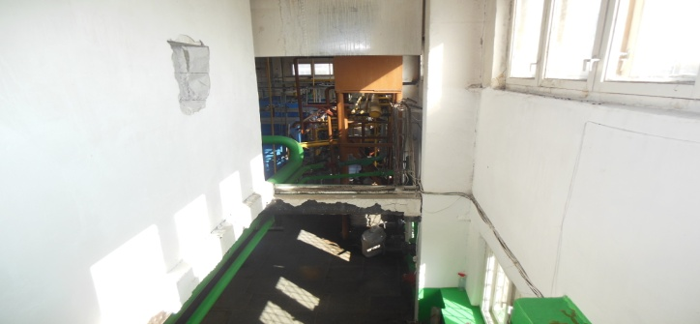  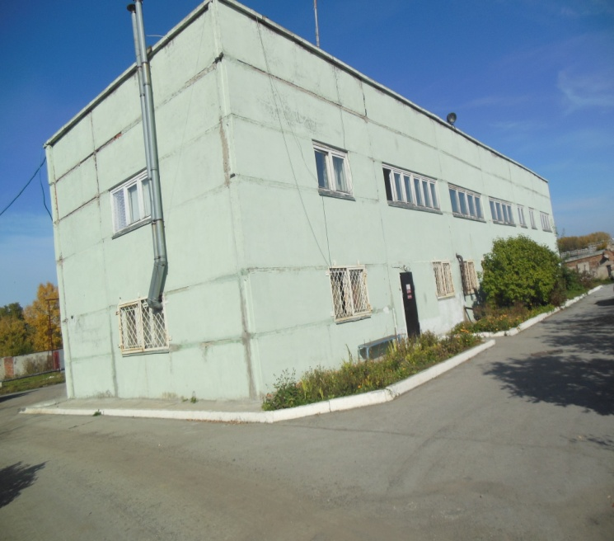 |  |  |  |  |  |  |  |  |  |  |  |  |  |  |  | Максимальная Мощность котельной 6,4 Гкал/час.  Газовые котлы КВ-95 г(с)-1,65- 4 шт. подключенная нагрузка с горячим водоснабжением- 5,2 Гкал/час.  Состояние удовлетворительное к эксплуатации готово.
Тепловая сеть п. Керамкомбинат
1982 | Нет данных | ТК-11-ТК12 |  | отопление |  |  |  |  |  |  | 0,219 |  |  |  | 55 |  |  | Подземная в непроходных каналах
Уровень износа 63% |  |  | Результаты камеральной проверки: регулярные плановые ремонты на протяжении последних пяти лет.  Результаты визуального осмотра: сети проходят в лотках, лотки частично разрушены, теплоизоляция отсутствует на просматриваемых участках, сети с существенными следами коррозии и раковинами.  Тепловая камера высотой 3 м, 2 люка, находятся в неудовлетворительном состоянии, а именно гидроизоляции нет, стены кирпичные без штукатурного слоя, тепловая сеть не оснащена дренажными колодцами для отвода воды  -необходим ремонт горловин люков и крышек.  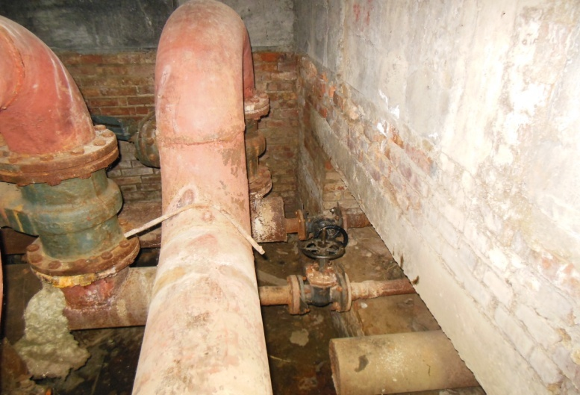  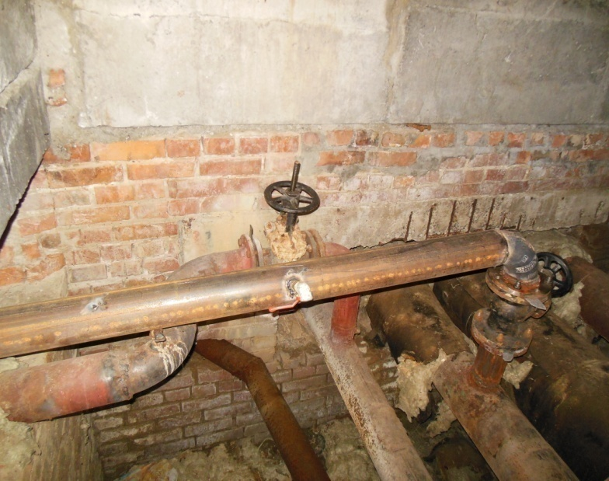  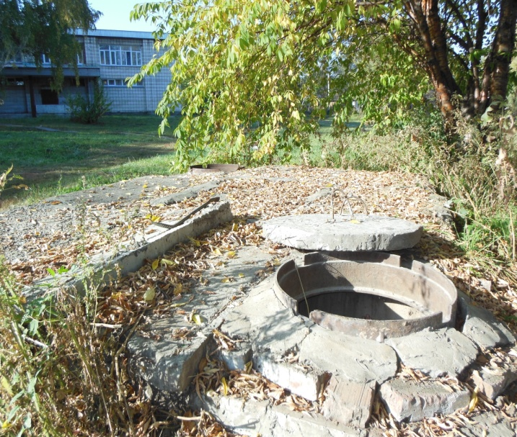 |  |  |  |  |  |  |  |  |  |  |  |  |  |  |  | Заключение: состояние удовлетворительное, требуется провести теплоизоляционные работы, ремонт крышки и чистка камеры
1982 | Нет данных | Тк-12-тк13 |  | отопление |  |  |  |  |  |  | 0,219 |  |  |  | 25 |  |  | Подземная прокладка в непроходных каналах
Уровень износа 63% |  |  | Результаты камеральной проверки: регулярные плановые и аварийно восстановительные ремонты на протяжении последних пяти лет.  Результаты визуального осмотра: сети проходят в лотках, лотки частично разрушены, теплоизоляция отсутствует на просматриваемых участках, сети с существенными следами коррозии и раковинами.  Тепловой колодец высотой 1,8 м, находятся в неудовлетворительном состоянии, а именно гидроизоляции нет, стены кирпичные без штукатурного слоя, тепловая сеть не оснащена дренажными колодцами для отвода воды.  -необходим ремонт горловины люка  и крышки.  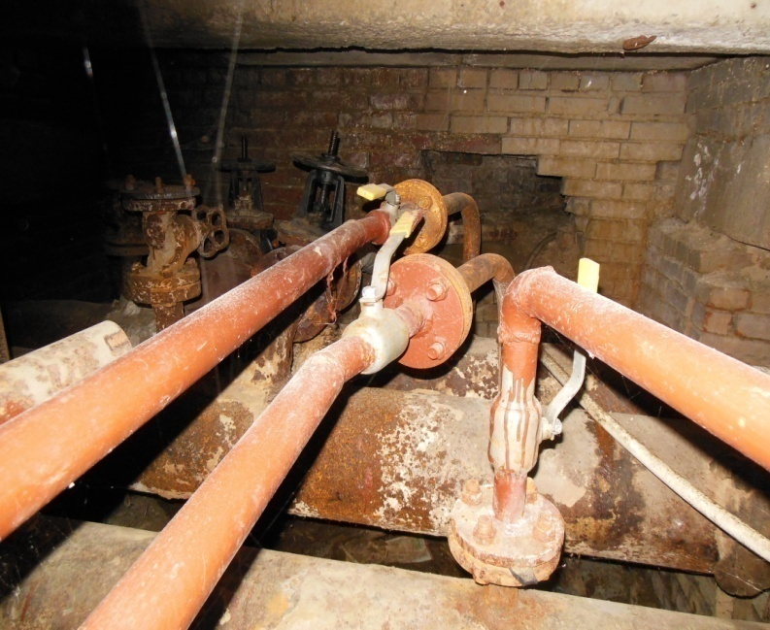  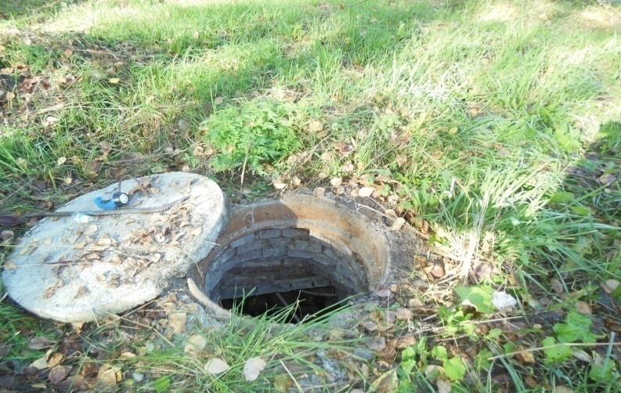 |  |  |  |  |  |  |  |  |  |  |  |  |  |  |  | Заключение: состояние удовлетворительное, требуется провести теплоизоляционные работы и чистка колодца
1982 | Нет данных | Тк-13-тк-16 |  |  | отопление |  |  |  |  |  | 0,219 |  |  |  |  |  |  |  |  | Подземная прокладка в непроходных каналах
Уровень износа 63% |  |  | Результаты камеральной проверки: регулярные плановые и аварийно восстановительные ремонты на протяжении последних пяти лет.  Результаты визуального осмотра: сети проходят в лотках, лотки частично разрушены, теплоизоляция частично отсутствует на просматриваемых участках, сети с существенными следами коррозии и раковинами.  Тепловой колодец высотой 1,8 м, находятся в неудовлетворительном состоянии, а именно гидроизоляции нет, стены кирпичные без штукатурного слоя, тепловая сеть не оснащена дренажными колодцами для отвода воды.  -горловина колодца провалилась.  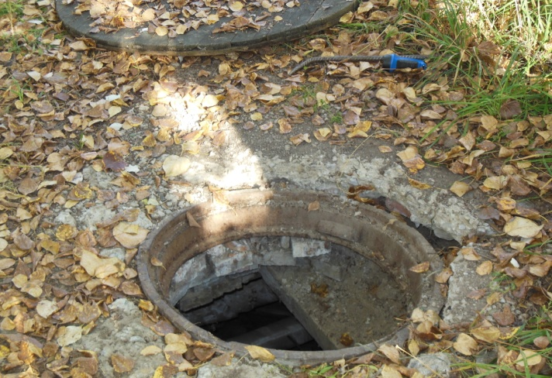  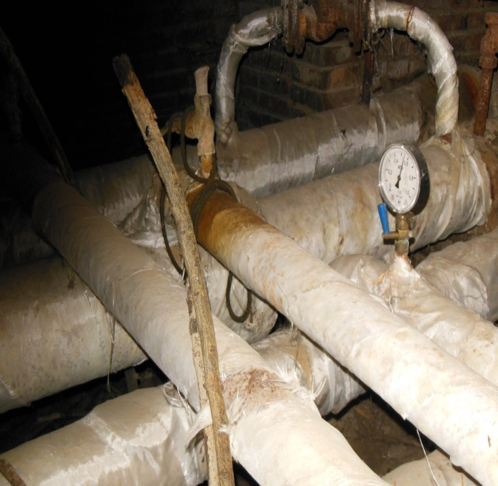 |  |  |  |  |  |  |  |  |  |  |  |  |  |  |  | Заключение: состояние удовлетворительное, требуется провести теплоизоляционные работы и чистка колодца
1982 | Нет данных | Тк 16-тк-18 |  |  |  |  | отопление |  |  |  |  |  |  | 0,15 |  |  | 40 |  |  |  |  | Прокладка подземная в непроходных каналах
Уровень износа 63% |  |  | Результаты камеральной проверки: регулярные плановые и аварийно восстановительные ремонты на протяжении последних пяти лет.  Результаты визуального осмотра: сети проходят в лотках, лотки частично разрушены, теплоизоляция частично отсутствует на просматриваемых участках, сети с существенными следами коррозии и раковинами.  Тепловая камера высотой 3 м, 2 люка, находится в неудовлетворительном состоянии, а именно гидроизоляции нет, стены кирпичные без штукатурного слоя, тепловая сеть не оснащена дренажными колодцами для отвода воды  -горловины люков находятся на проезжей части дороги и ниже уровня дороги  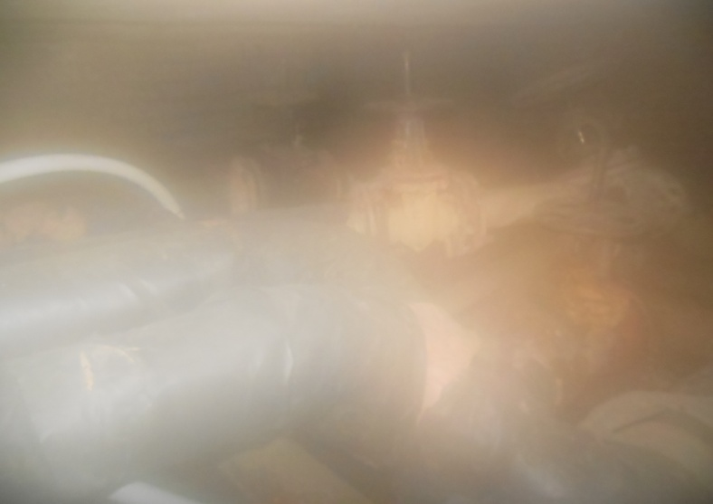 |  |  |  |  |  |  |  |  |  |  |  |  |  |  |  | Заключение: состояние удовлетворительное, но теплотрасса проложена под проезжей частью внутрипоселковой дороги т.е. под слоем асфальтобетоного полотна, в случае аварии устранение займет большое время, что может привести к возникновению ЧС в зимнее время.
1982 | Нет данных | Тк-18-тк-20 |  |  |  |  | отопление |  |  |  |  |  |  | 0,1 |  | 60 Подземная прокладка в непроходных каналах
Уровень износа 63% |  |  | Результаты камеральной проверки: регулярные плановые и аварийно восстановительные ремонты на протяжении последних пяти лет.  Результаты визуального осмотра: сети проходят в лотках, лотки частично разрушены, теплоизоляция отсутствует на просматриваемых участках, сети с существенными следами коррозии и раковинами.  Тепловой колодец находится в неудовлетворительном состоянии, а именно гидроизоляции нет, стены кирпичные без штукатурного слоя, тепловая сеть не оснащена дренажными колодцами для отвода воды.  -горловина колодца провалилась  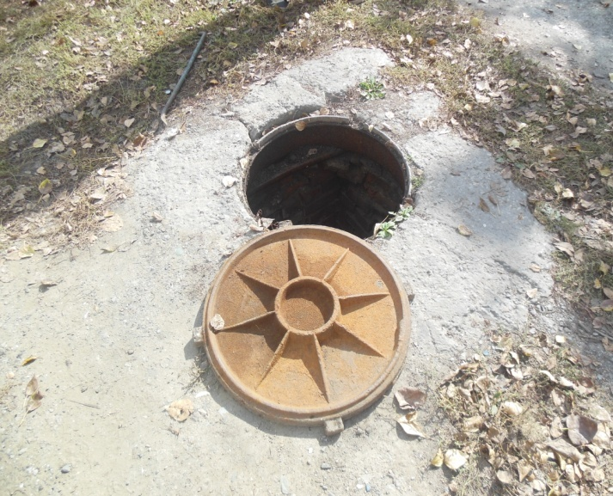  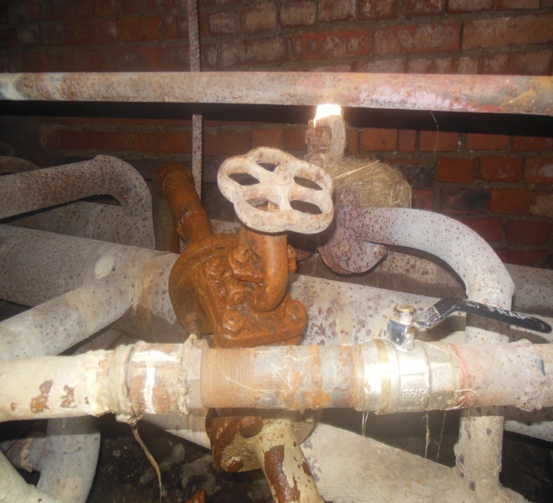 |  |  |  |  |  |  |  |  |  |  |  |  |  |  |  | Заключение: состояние удовлетворительное, требуется провести теплоизоляционные работы и чистка колодца
1982 | Нет данных | Тк-20-тк21 |  |  |  |  | отопление |  |  |  |  |  |  | 0,100 |  | Подземная прокладка в непроходных каналах
Уровень износа 63% |  |  | Результаты камеральной проверки: регулярные плановые и аварийно восстановительные ремонты на протяжении последних пяти лет.  Результаты визуального осмотра: сети проходят в лотках, лотки частично разрушены, теплоизоляция отсутствует на просматриваемых участках, сети с существенными следами коррозии и раковинами.  Тепловой колодец глубиной не более 1,5 м находится в неудовлетворительном состоянии, а именно гидроизоляции нет, стены кирпичные без штукатурного слоя, тепловая сеть не оснащена дренажными колодцами для отвода воды, крышка колодца металлическая.  - 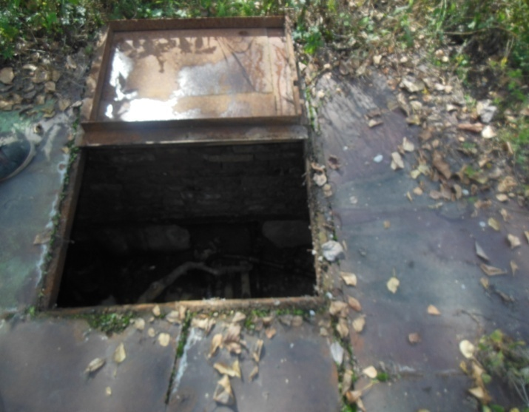  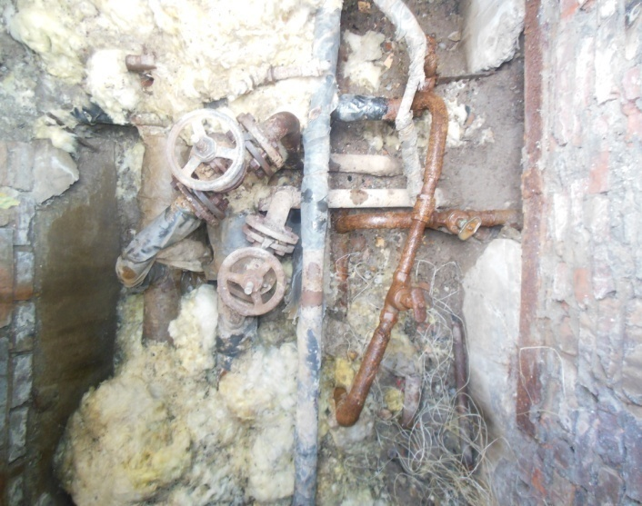 |  |  |  |  |  |  |  |  |  |  |  |  |  |  |  | Заключение: состояние удовлетворительное, требуется провести теплоизоляционные работы и чистка и ремонт камеры
1982 | Нет данных | Тк-21- |  |  |  |  | отопление |  |  |  |  |  |  | 0,089 |  | Подземная прокладка в непроходных каналах
Уровень износа 63% |  |  | Результаты камеральной проверки: регулярные плановые и аварийно восстановительные ремонты на протяжении последних пяти лет.  Результаты визуального осмотра: сети проходят в лотках, лотки частично разрушены, теплоизоляция отсутствует на просматриваемых участках, сети с существенными следами коррозии и раковинами.  Тепловая камера глубиной 3м находится в неудовлетворительном состоянии, а именно гидроизоляции нет, стены кирпичные без штукатурного слоя, тепловая сеть не оснащена дренажными колодцами для отвода воды.  Разрушена железобетонная крышка камеры, 2 люка.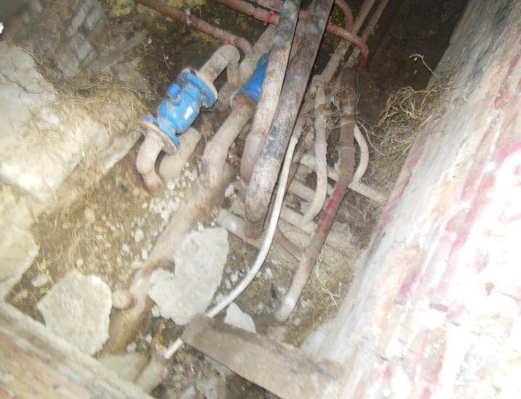  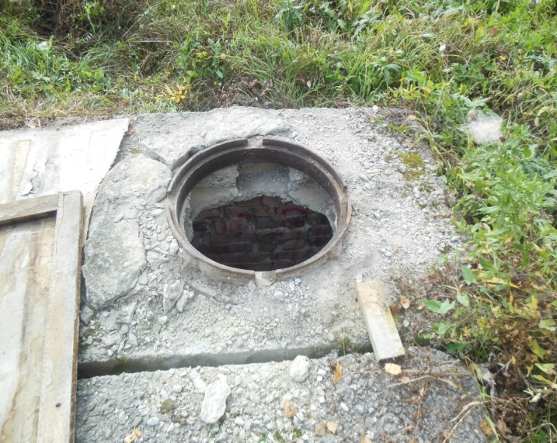 |  |  |  |  |  |  |  |  |  |  |  |  |  |  |  | Заключение: состояние теплосети удовлетворительное, требуется провести теплоизоляционные работы и чистка и ремонт камеры
1982 | Нет данных | Тк-16-Тк-22 |  |  |  |  | отопление |  |  |  |  |  |  | 0,076 |  | Подземная прокладка в непроходных каналах
Уровень износа 63% |  |  | Результаты камеральной проверки: регулярные плановые и аварийно восстановительные ремонты на протяжении последних пяти лет.  Результаты визуального осмотра: сети проходят в лотках, лотки частично разрушены, теплоизоляция отсутствует на просматриваемых участках, сети с существенными следами коррозии и раковинами.  Тепловая камера глубиной 3м находится в неудовлетворительном состоянии, а именно гидроизоляции нет, стены кирпичные без штукатурного слоя  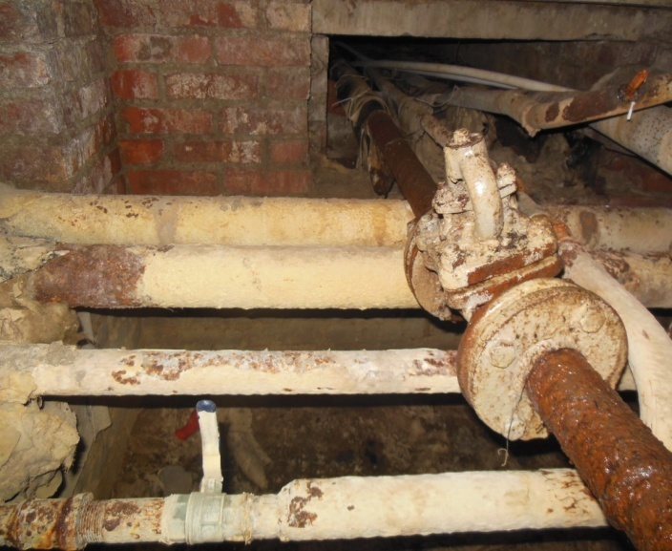  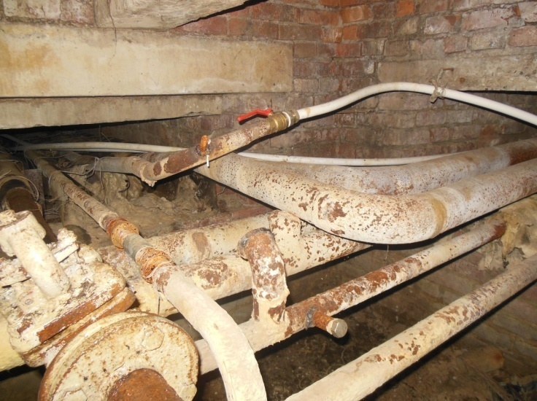 |  |  |  |  |  |  |  |  |  |  |  |  |  |  |  | Заключение: состояние теплосети удовлетворительное, требуется провести теплоизоляционные работы и чистка и ремонт камеры
1982 | Нет данных | Тк-22 –Тк-23 |  |  |  |  | Отопление |  |  |  |  |  |  | 0,076 |  | Подземная прокладка в непроходных каналах
Уровень износа 63% |  |  | Результаты камеральной проверки: регулярные плановые и аварийно восстановительные ремонты на протяжении последних пяти лет.  Результаты визуального осмотра: сети проходят в лотках, лотки частично разрушены, теплоизоляция отсутствует на просматриваемых участках, сети с существенными следами коррозии и раковинами.  Тепловая камера глубиной 2м находится в неудовлетворительном состоянии, а именно гидроизоляции нет, стены кирпичные без штукатурного слоя  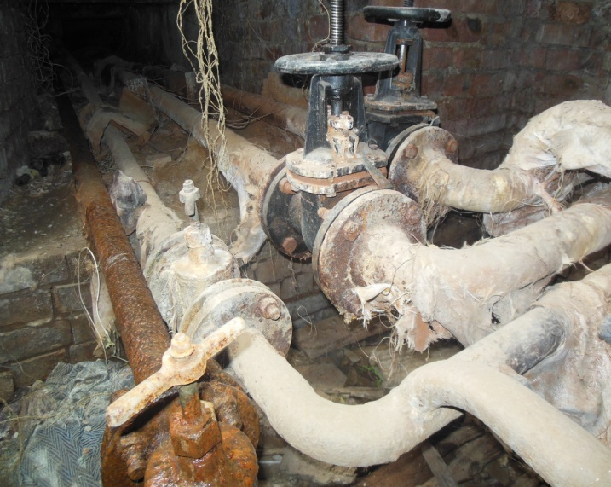  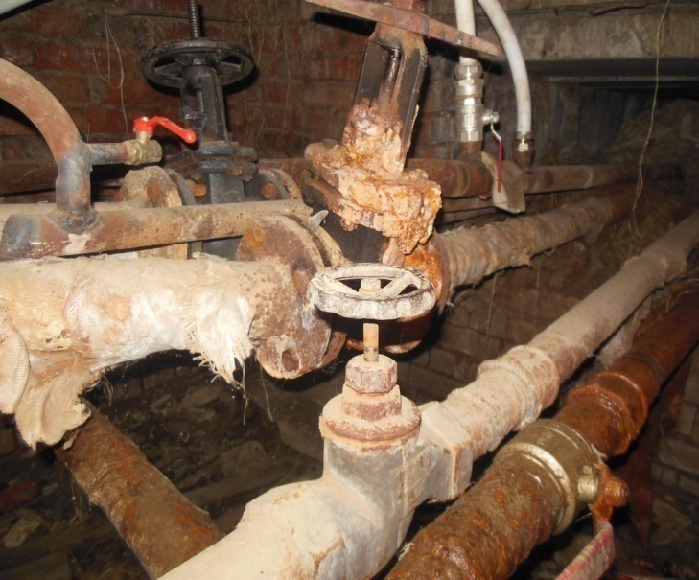  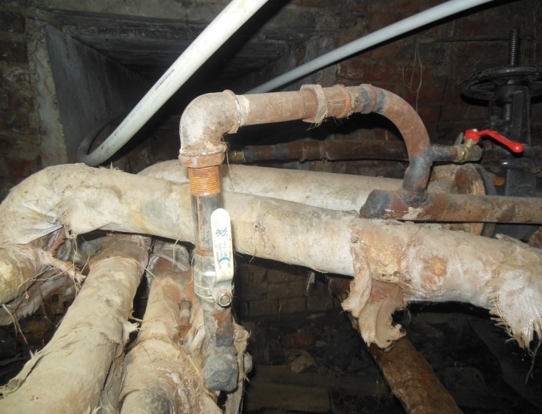 |  |  |  |  |  |  |  |  |  |  |  |  |  |  |  | Заключение: состояние теплосети удовлетворительное, требуется провести теплоизоляционные работы и чистка и ремонт камеры
1983 | Нет данных | Тк-23 -транзитный к мкд ул. Центральная 53 |  |  |  |  | отопление |  |  |  |  |  |  |  |  | Подземная прокладка в непроходных каналах
Уровень износа 63% |  |  | Результаты камеральной проверки: регулярные плановые и аварийно восстановительные ремонты на протяжении последних пяти лет.  Результаты визуального осмотра: сети проходят в лотках, лотки частично разрушены, теплоизоляция отсутствует на просматриваемых участках, сети с существенными следами коррозии и раковинами.  Тепловой колодец глубиной 2м находится в неудовлетворительном состоянии, а именно гидроизоляции нет, запорной арматуры нет, стены кирпичные без штукатурного слоя. Разрушается крышка колодца.  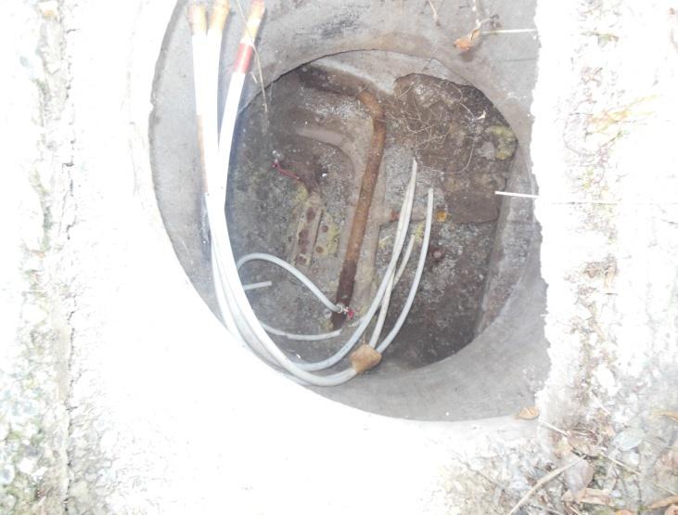 |  |  |  |  |  |  |  |  |  |  |  |  |  |  |  | Заключение: состояние теплосети удовлетворительное, требуется провести теплоизоляционные работы и чистка и ремонт колодца,
1982 | Нет данных | Тк 24 |  |  |  |  | отопление |  |  |  |  |  |  | 0,219 |  | Подземная прокладка в непроходных каналах
Уровень износа 63% |  |  | Результаты камеральной проверки: регулярные плановые и аварийно восстановительные ремонты на протяжении последних пяти лет.  Результаты визуального осмотра: сети проходят в лотках, лотки частично разрушены, теплоизоляция отсутствует на просматриваемых участках, сети с существенными следами коррозии и раковинами.  Тепловая камера глубиной 2м находится в неудовлетворительном состоянии, а именно гидроизоляции нет, стены кирпичные без штукатурного слоя. Разрушается горловина камеры .  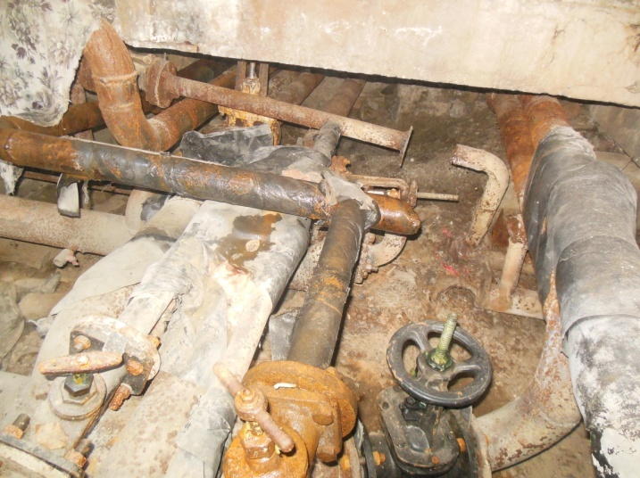  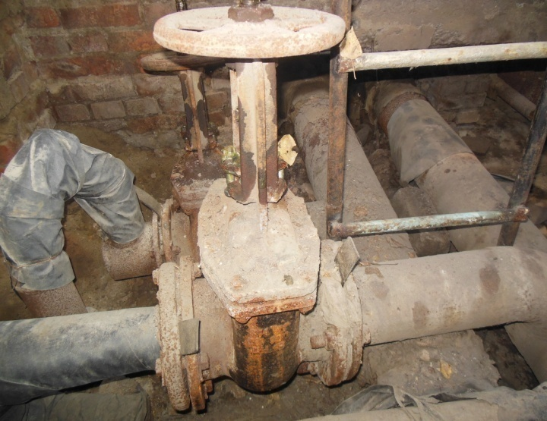 |  |  |  |  |  |  |  |  |  |  |  |  |  |  |  | Заключение: состояние теплосети удовлетворительное, требуется провести теплоизоляционные работы и чистка и ремонт камеры.
1982 | Нет данных | Тк-24-тк-29 |  |  |  |  | отопление |  |  |  |  |  |  | 0,219 |  | Подземная прокладка в непроходных каналах
Уровень износа 63% |  |  | Результаты камеральной проверки: регулярные плановые и аварийно восстановительные ремонты на протяжении последних пяти лет.  Результаты визуального осмотра: сети проложены на бетонных неподвижных опорах, с П-образным компенсатором на проездом к мкд, теплоизоляция на всем участке соответствует норме.  . 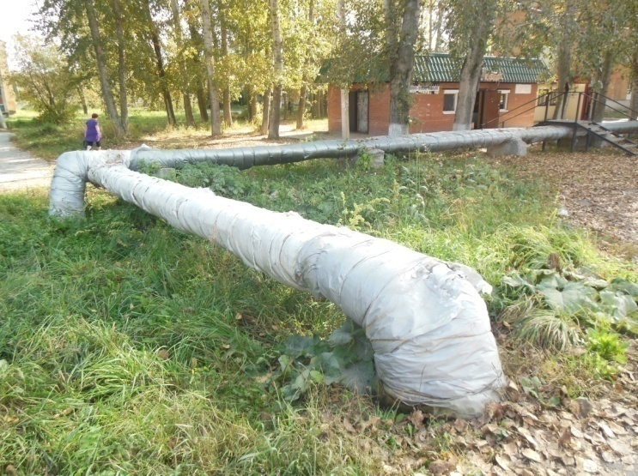 |  |  |  |  |  |  |  |  |  |  |  |  |  |  |  | заключение: состояние теплосети удовлетворительное, к эксплуатации готово.
1982 | Нет данных | Тк-29 |  |  |  |  | отопление |  |  |  |  |  |  |  |  |  |  |  |  | Подземная прокладка в непроходных каналах
Уровень износа 63% |  |  | Результаты камеральной проверки: регулярные плановые и аварийно восстановительные ремонты на протяжении последних пяти лет.  Результаты визуального осмотра: сети проходят в лотках, лотки частично разрушены, теплоизоляция отсутствует на просматриваемых участках, сети с существенными следами коррозии и раковинами.  Тепловая камера глубиной 2м находится в неудовлетворительном состоянии, а именно гидроизоляции нет, стены кирпичные без штукатурного слоя. Разрушается горловина люков камеры . 1 люк на обочине проезжей части. Нет лестницы.  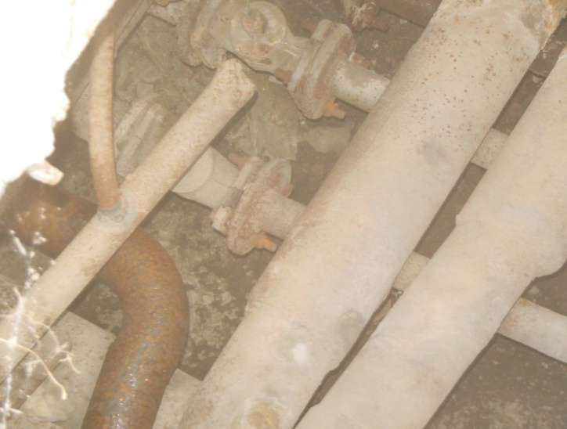  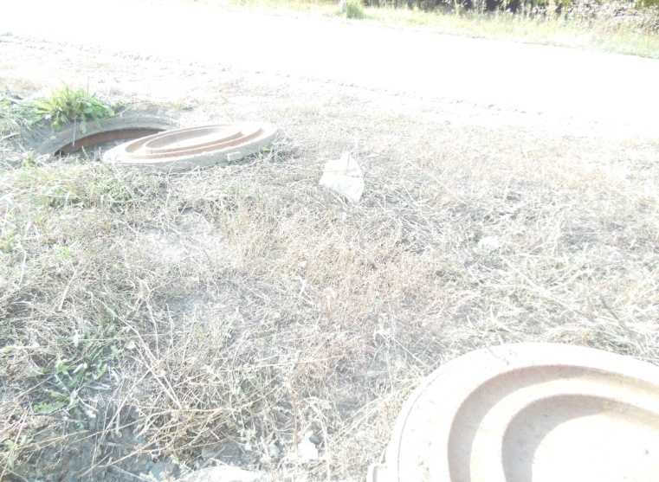 |  |  |  |  |  |  |  |  |  |  |  |  |  |  |  | Заключение: состояние теплосети удовлетворительное, требуется провести теплоизоляционные работы и чистка и ремонт камера.
1982 | Нет данных | Тк-24-ТК25 |  |  |  |  | отопление |  |  |  |  |  |  | 0,076 |  | Подземная прокладка в непроходных каналах
Уровень износа 63% |  |  | Результаты камеральной проверки: регулярные плановые и аварийно восстановительные ремонты на протяжении последних пяти лет.  Результаты визуального осмотра: сети проходят в лотках, лотки частично разрушены, теплоизоляция отсутствует на просматриваемых участках, сети с существенными следами коррозии и раковинами.  Тепловая камера глубиной 2м находится в неудовлетворительном состоянии, а именно гидроизоляции нет, стены кирпичные без штукатурного слоя. Разрушается горловина люков камеры .  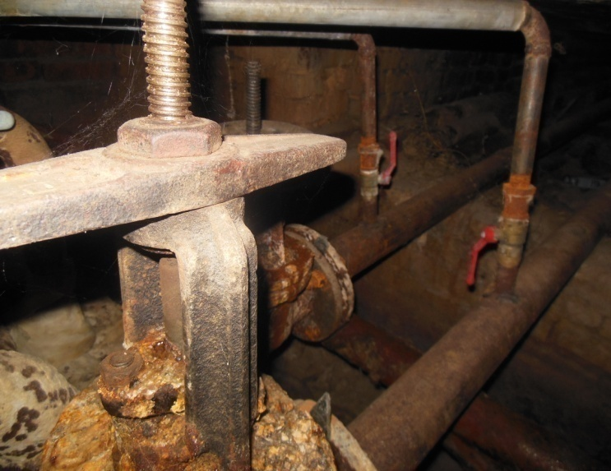  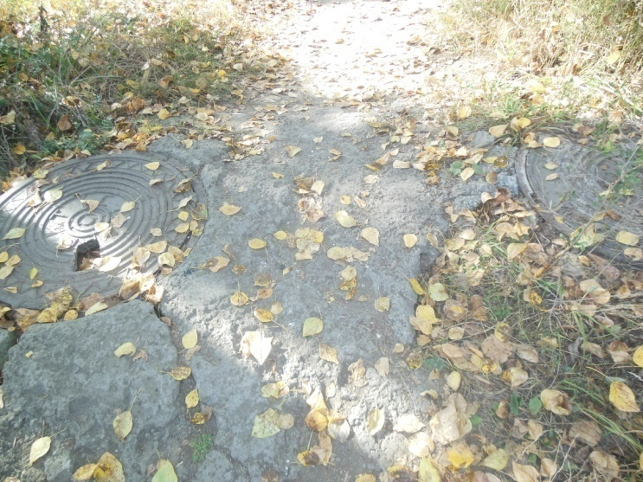 |  |  |  |  |  |  |  |  |  |  |  |  |  |  |  | Заключение: состояние теплосети удовлетворительное, требуется провести теплоизоляционные работы и чистка и ремонт камеры.
1982 | Нет данных | Тк-25-ТК-26 |  |  |  |  | отопление |  |  |  |  |  |  | 0,114 |  | Подземная прокладка в непроходных каналах
Уровень износа 63% |  |  | Результаты камеральной проверки: регулярные плановые и аварийно восстановительные ремонты на протяжении последних пяти лет.  Результаты визуального осмотра: сети проходят в лотках, лотки частично разрушены, теплоизоляция отсутствует на просматриваемых участках, сети с существенными следами коррозии и раковинами.  Тепловой колодец глубиной 2м находится в неудовлетворительном состоянии, а именно гидроизоляции нет, запорной арматуры нет, стены кирпичные без штукатурного слоя. Разрушается крышка колодца.  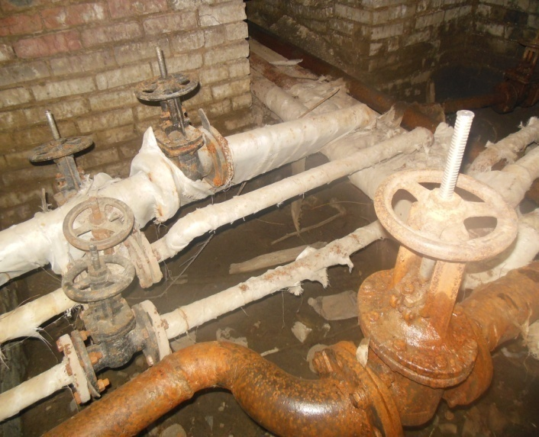  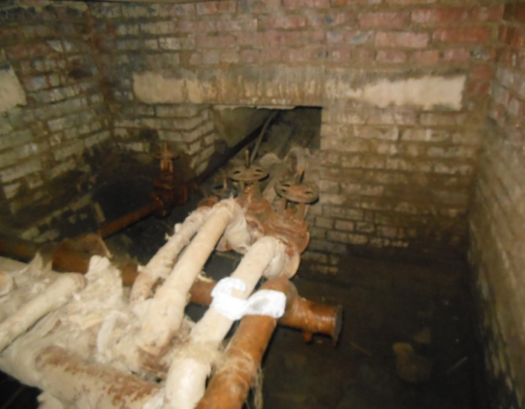 |  |  |  |  |  |  |  |  |  |  |  |  |  |  |  | Заключение: состояние теплосети удовлетворительное, требуется провести теплоизоляционные работы и чистка и ремонт колодца,
1982 | Нет данных | Тк26-ТК-27 |  |  |  |  | отопление |  |  |  |  |  |  | 0,1 |  |  | 85 |  |  |  |  | Подземная прокладка в непроходных каналах
Уровень износа 63% |  |  | Результаты камеральной проверки: регулярные плановые и аварийно восстановительные ремонты на протяжении последних пяти лет.  Результаты визуального осмотра: сети проходят в лотках, лотки частично разрушены, теплоизоляция отсутствует на просматриваемых участках, сети с существенными следами коррозии и раковинами.  Тепловая камера глубиной 2м находится в неудовлетворительном состоянии, а именно гидроизоляции нет, стены кирпичные без штукатурного слоя. Разрушается горловина люков камеры .  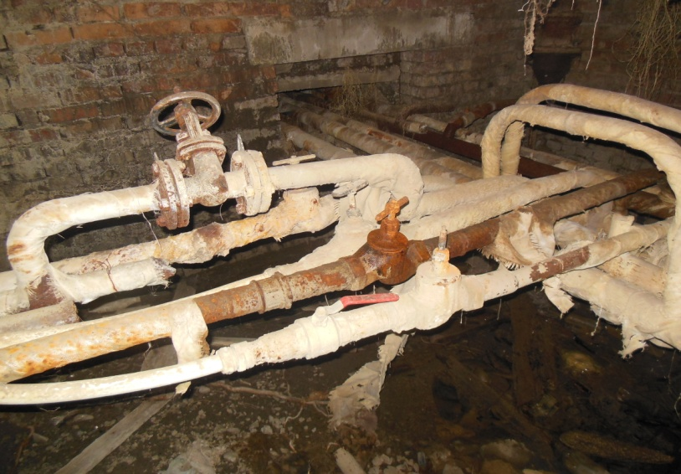  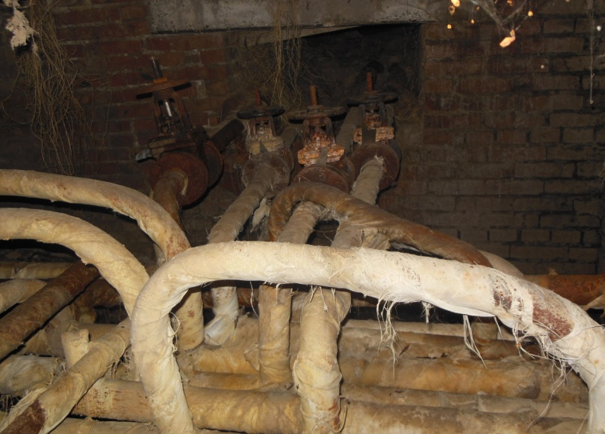 |  |  |  |  |  |  |  |  |  |  |  |  |  |  |  | Заключение: состояние теплосети удовлетворительное, требуется провести теплоизоляционные работы и чистка и ремонт камеры.
1982 | Нет данных | Тк-29-ТК-30 |  |  |  |  |  | отопление |  |  |  |  | 0,114 |  |  |  |  |  |  | 45 |  |  |  |  | Подземная прокладка в непроходных каналах
Уровень износа 63% |  |  | Результаты камеральной проверки: регулярные плановые и аварийно восстановительные ремонты на протяжении последних пяти лет.  Результаты визуального осмотра: сети проходят в лотках, лотки частично разрушены, теплоизоляция отсутствует на просматриваемых участках, сети с существенными следами коррозии и раковинами.  Тепловая камера глубиной 2м находится в неудовлетворительном состоянии, а именно гидроизоляции нет, стены кирпичные без штукатурного слоя.  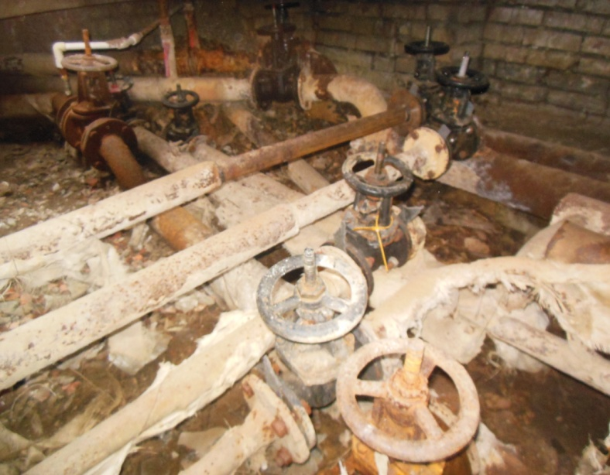  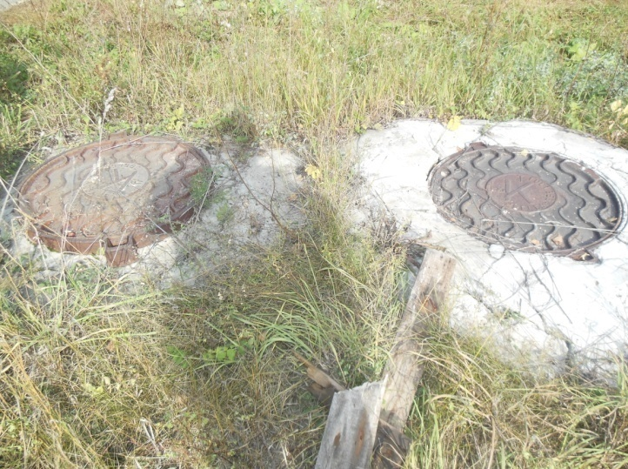 |  |  |  |  |  |  |  |  |  |  |  |  |  |  |  | Заключение: состояние теплосети удовлетворительное, требуется провести теплоизоляционные работы и чистка и ремонт камеры.
1982 | Нет данных | Тк-30-ТК-31 |  |  |  |  |  |  | отопление |  |  | 0,114 |  |  |  |  |  |  |  |  |  |  | 40 |  |  | Подземная прокладка в непроходных каналах
Уровень износа 63% |  |  | Результаты камеральной проверки: регулярные плановые и аварийно восстановительные ремонты на протяжении последних пяти лет.  Результаты визуального осмотра: сети проходят в лотках, лотки частично разрушены, теплоизоляция отсутствует на просматриваемых участках, сети с существенными следами коррозии и раковинами.  Тепловой колодец глубиной менее 2м находится в неудовлетворительном состоянии, а именно гидроизоляции нет, стены кирпичные без штукатурного слоя. Разрушается крышка колодца. Постоянно попадает влага.  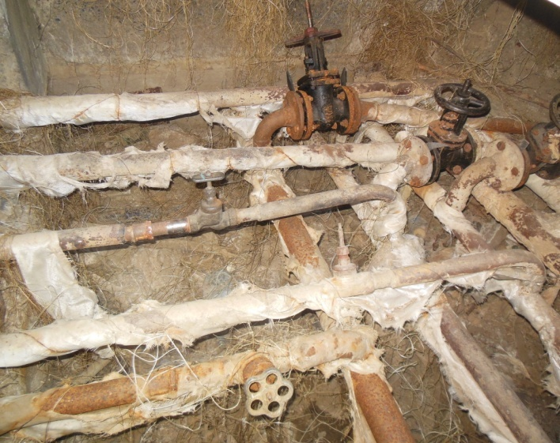 |  |  |  |  |  |  |  |  |  |  |  |  |  |  |  | Заключение: состояние теплосети удовлетворительное, требуется провести теплоизоляционные работы и чистка и ремонт колодца,
1982 | Нет данных | Тк-29-ТК-30/1-тк-33 |  |  |  | отопление |  |  |  | 0,114 |  |  |  |  |  |  |  |  |  |  | 70 |  |  | Подземная прокладка в непроходных каналах
Уровень износа 63% |  |  | Результаты камеральной проверки: регулярные плановые и аварийно восстановительные ремонты на протяжении последних пяти лет.  Результаты визуального осмотра: сети проходят в лотках, лотки частично разрушены, теплоизоляция отсутствует на просматриваемых участках, сети с существенными следами коррозии и раковинами.  Тепловая камера ТК-30/1-транзитный находится в удовлетворительном состоянии, а именно гидроизоляции нет, стены кирпичные и железобетонные без штукатурного слоя.  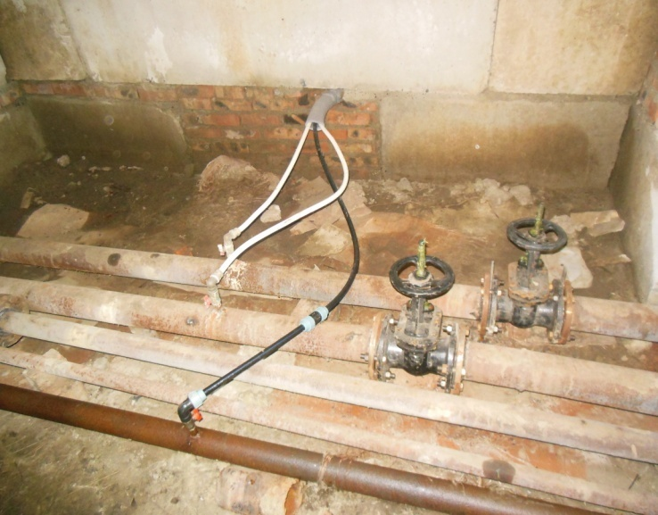  Тепловая камера ТК-33 находится в неудовлетворительном состоянии, гидроизоляции нет, Разрушается крышка камеры.  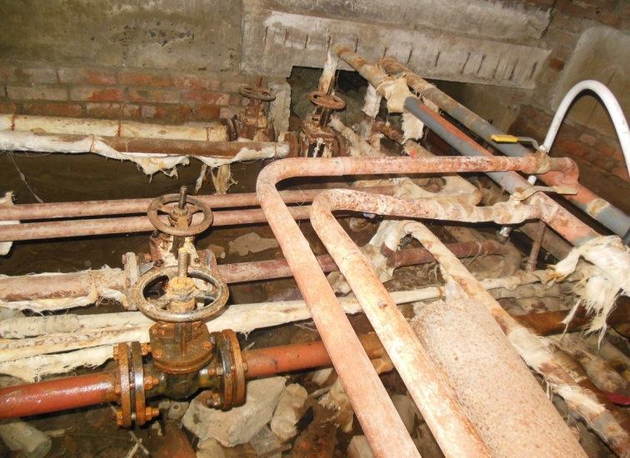  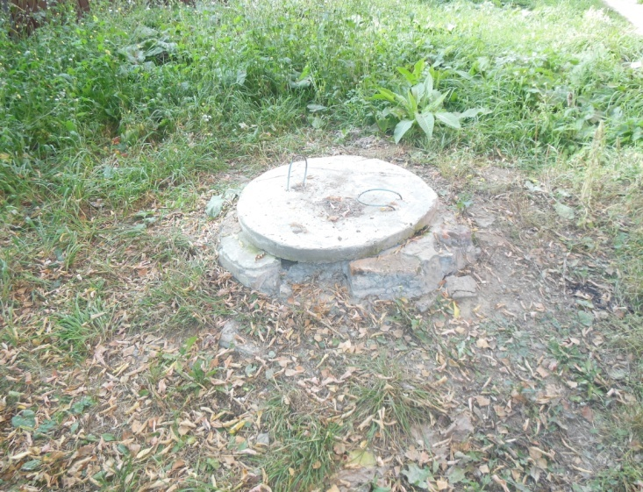 |  |  |  |  |  |  |  |  |  |  |  |  |  |  |  | Заключение: состояние теплосети удовлетворительное, требуется провести теплоизоляционные работы и чистка и ремонт камеры.
1982 | Нет данных | Тк-24- ТК-32 |  |  |  | отопление |  |  |  | 0,114 |  |  |  |  |  |  |  |  |  |  | 35 |  |  | Подземная прокладка в непроходных каналах
Уровень износа 63% |  |  | Результаты камеральной проверки: регулярные плановые и аварийно восстановительные ремонты на протяжении последних пяти лет.  Результаты визуального осмотра: сети проходят в лотках, лотки частично разрушены, теплоизоляция частично отсутствует на просматриваемых участках, сети с существенными следами коррозии и раковинами.  Тепловая камера ТК-32- находится в неудовлетворительном состоянии, а именно гидроизоляции нет, стены кирпичные и железобетонные без штукатурного слоя. Крышка колодца и горловина люка разрушаются.  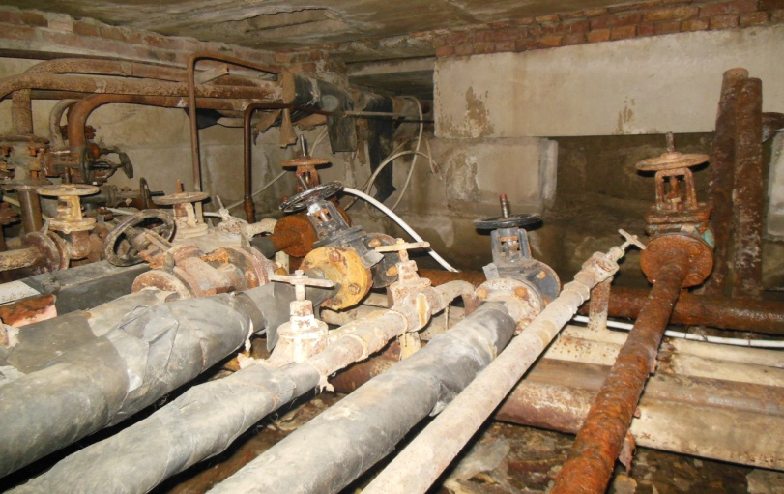  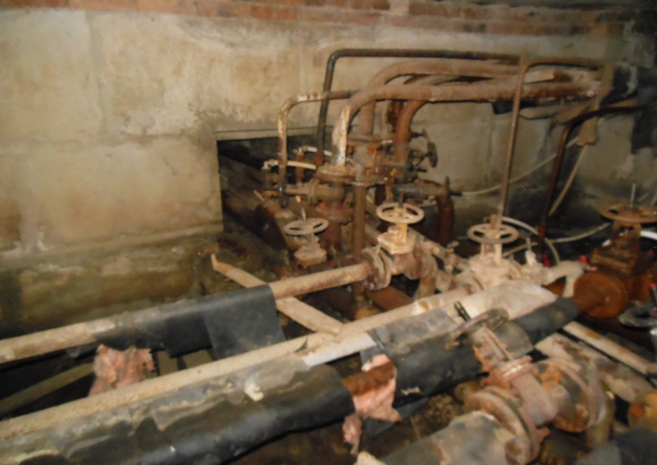  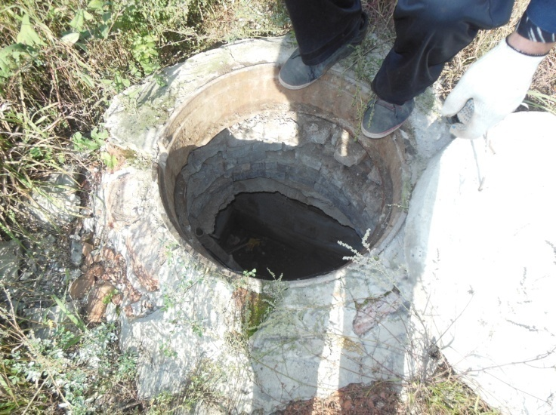 |  |  |  |  |  |  |  |  |  |  |  |  |  |  |  | Заключение: состояние теплосети удовлетворительное, требуется провести теплоизоляционные работы и чистка и ремонт камеры.
1982,  2019 г. | Нет данных | Тк-11- ТК-10 |  |  |  | отопление |  |  |  | 0,076 |  |  |  |  |  |  |  |  |  |  | 90 |  |  | Подземная прокладка в непроходных каналах
Уровень износа колодца 63% ТК11, трубопроводы -5% |  |  | Результаты камеральной проверки: регулярные плановые и аварийно восстановительные ремонты на протяжении последних пяти лет.  Результаты визуального осмотра: сети проходят в лотках, лотки частично разрушены, трубопровод отопления заменен в 2019 г. теплоизоляция произведена,  Тепловой колодец ТК-10- находится в неудовлетворительном состоянии, а именно гидроизоляции нет, стены кирпичные и железобетонные без штукатурного слоя. Крышка колодца и горловина люка ниже уровня земли  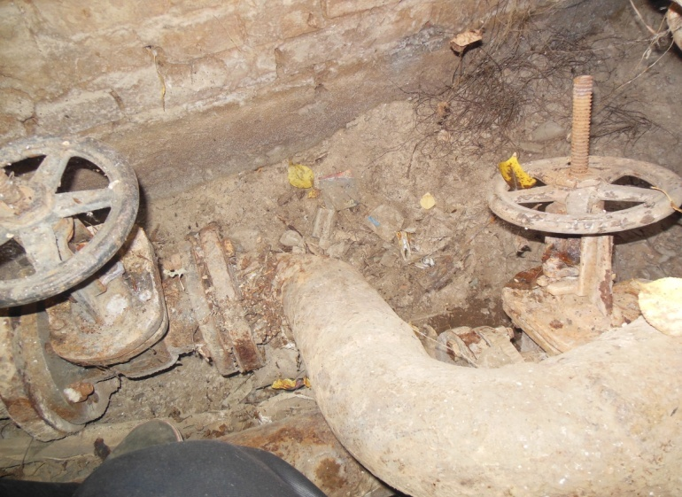 |  |  |  |  |  |  |  |  |  |  |  |  |  |  |  | Заключение: состояние теплосети хорошее
1982 | Нет данных | Тк-10-тк-8 |  |  |  | отопление |  |  |  | 0,076 |  |  |  |  |  |  |  |  |  |  | 50 |  |  | Подземная прокладка в непроходных каналах
Уровень износа 63% |  |  | Результаты камеральной проверки: регулярные плановые и аварийно восстановительные ремонты на протяжении последних пяти лет.  Результаты визуального осмотра: сети проходят в лотках, лотки частично разрушены, теплоизоляция частично отсутствует на просматриваемых участках, сети с существенными следами коррозии и раковинами.  Тепловой колодец ТК-8- находится в неудовлетворительном состоянии, а именно гидроизоляции нет, стены кирпичные и железобетонные без штукатурного слоя. Колодец находится на проезжей части по ул. Широкая. Крышка колодца и горловина люка ниже уровня асфальта  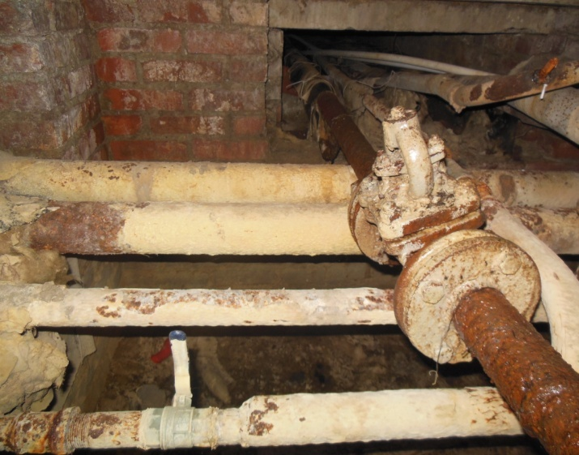 |  |  |  |  |  |  |  |  |  |  |  |  |  |  |  | Заключение: состояние теплосети удовлетворительное, требуется провести теплоизоляционные работы и чистка и ремонт колодца.
1982 | Нет данных | Тк-8-ТК35-ТК-36-ТК-38-ТК-39-тк-44 |  |  |  | отопление |  |  |  | 0,076 |  |  |  |  |  |  |  |  |  |  | 442 |  |  | Подземная прокладка в непроходных каналах
Уровень износа 63% |  |  | Результаты камеральной проверки: регулярные плановые и аварийно восстановительные ремонты на протяжении последних пяти лет.  Результаты визуального осмотра: сети проходят в лотках, лотки частично разрушены, теплоизоляция частично отсутствует на просматриваемых участках, сети с существенными следами коррозии и раковинами.  Тепловой колодец ТК-44- находится в неудовлетворительном состоянии, а именно гидроизоляции нет, стены кирпичные и железобетонные без штукатурного слоя. Горловина металлическая.  Теплотрасса используется для отопления частного сектора по ул. Широкой, колодцы ТК35,ТК-36, ТК-37,ТК38, Тк39, ТК-44- прокладка трубопровода диаметром 76 мм и отводы к домам, подача и обратка.  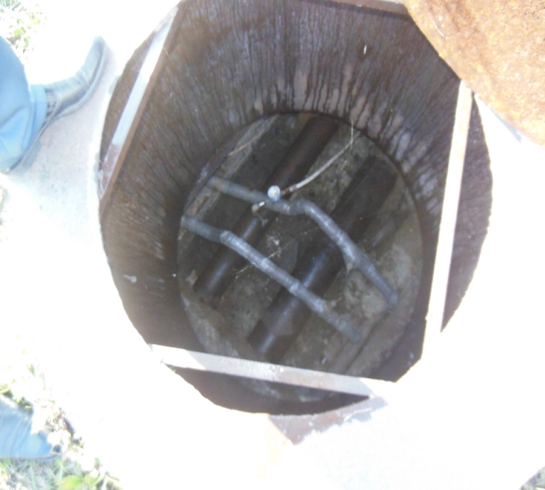 |  |  |  |  |  |  |  |  |  |  |  |  |  |  |  | Заключение: состояние теплосети удовлетворительное, требуется провести теплоизоляционные работы и чистка и ремонт колодцев,

Приложение акт готовности тепловой сети к эксплуатации в отопительный период 20/21 гг от 4.09.2020 г.

Отчет составил: инженер Старостина Е.Б.

